【事例その１】ライフプラン
テーマ | わたしのあゆみプラン～人生設計について～
ねらい | 家庭基礎の学習の個人のまとめとして、1年間学習したことを踏まえ自分の人生設計を考える。
事前の  準備 | ワークシート①、②、③  情報提供のための資料（男女別生涯賃金や子の教育費等）
時間 | ○学習項目 ＊学習活動 | ●指導上の留意点 | 準備物等
導入  5分 | ○家庭基礎の学習のまとめとして、自分の人生設計を作成することを伝える。 | ●ライフステージについて想起させる。  ●以前自分で作成した、人生すごろくを確認させる。
展開  90分 | ○人生設計に関わる、人・金銭・ものについて考える。  ＊人生設計に関わる、人・金銭・ものについて確認する。ワークシート②に記入する。  ○自分の人生設計を作成する。  ＊ワークシート③に記入する。 | ●職業選択や金銭の動きなどが関わることを確認する。  ●人・金銭・ものについて考えながら自分の生活設計を立てさせる。  ●本県の少子化の現状等の情報を提供する。  ●１年間学んだことを活かすため、ファイルを見返すよう促す。  ●人生設計には自分と自分の家族も含めて考える必要があることに気付かせる。  ●各種ライフイベントでは費用が必要になることも気付かせる。 | ﾜｰｸｼｰﾄ①  ﾜｰｸｼｰﾄ②  ﾜｰｸｼｰﾄ③
まとめ  ５分 | ＊２、３人の生徒が各自のプランを説明する。  ○次時の内容を知る。 | ●各自のプランの説明と、作成しての感想を記入したか確認する。  ●次時は最終授業で、家庭基礎の学習のまとめをグループで行うことを伝える。
学習評価(評価の観点)  【評価方法】 | ・自己のライフスタイルの実現を目指して、生活設計を考え、まとめたり発表したりしている。（思考・判断・表現）  【「プランの作成についての説明」の記載内容】  ・生涯を見通した生活設計の重要性を理解している。（知識・理解）  【「感想」の記載内容】
わたしのあゆみプラン① 人生設計について
ワークシート①
◆◆人生設計で考えられること ･･･ 自分の人生をデザインしよう!! 下記は参考例です。
１ 高校卒業からスタートします
進路はどうするか
就職 どんな職業に就くか → 就労場所：管内、県内、県外、国外
就労形態：正規雇用、非正規雇用
進学 どんな勉強をするのか → 学校・学部は、年数は、地域（地方か都会か）、海外留学するか

２ 車の購入をするかどうか（耐久年数を考えると、10年に一度、買い換え）
①支払い方法は 購入方法：一括、ローン
②車の民間保険 任意加入

３ 結婚するかどうか
①結婚資金 ②配偶者の年齢、職業

４ 子供を持つかどうか
①人数 ②養育費（20～30年） ③乳幼児期の保育・子育て支援、初めての集団保育

５ 住まいはどうするか 地域（地方か都会か）
①住宅 購入、賃貸、持ち家のリフォーム
②支払い方法 一括、ローン、賃貸

６ 考えられるイベントは、何があるか → 人生すごろくより
①起こってほしいイベント（癒しのあるくらし、潤いのあるくらし）
②起こってほしくないイベント
③イベント費用

７ 退職後のくらしをどうするか
①生活費 就労による、退職金、預貯金、社会保障費受給（国民年金など）
②各種税金納付、社会保険料として後期高齢者医療費納付（75歳から）

８ その他考えられること
①職業選択と収入としての生涯賃金
②学生時代奨学金借入、卒業後返済
③社会保障制度 国民年金納付（20歳から、学生は猶予あり）、介護保険料納付（40歳から）、後期高齢者医療費納付（75歳から）
④民間保険 任意加入：火災保険、生命保険、個人年金など
⑤貯蓄 預貯金、投資信託、株式など
⑥快適な住宅（リフォーム、バリアフリー）
⑦環境に配慮（循環型社会）
⑧自由記入欄（ ）
わたしのあゆみプラン②
ワークシート②
◆◆人生で考えられるお金の動き（例）
１ 生涯賃金について
①これから何年働くか 最終卒業学校から
②資格別の賃金
２ 自家用車購入について
①お手頃100万円 ②標準200万円 ③豪華400万円
３ 車の民間保険任意加入について
４ 結婚資金について
５ 子供にかかる費用について
①出産費用 約（ ）円
②教育費全体として 約（ ）円
③具体的な例
１）幼稚園 公立約23万円／年、私立約54万円／年
２）小学校 公立約31万円／年
３）中学校 公立約45万円／年、私立約130万円／年
４）高等学校 公立約39万円／年、私立約97万円／年
５）大学受験諸費用 センター試験18，000円、国公立2次試験（平均）17，000円、
私立（平均）35，000円 ＋ 交通費・宿泊費等
６）大学（4年間の例） 円
 | 国立 自宅４年 | 私立文系下宿4年
受験関係費用 | １３３，７００ | ２６５，６００
入学金 | ２８２，０００ | ４３９，３８１  （入学金その他）
入学時諸経費 | ３３３，２００ | １，２０２，１００
年間の費用  （授業料・生活費） | １，１５７，８００×4年 | ２，３７２，０９０×4年
合 計 | ５，３８０，１００ | １１，３９５，４４１

６ 住まいにかかる費用について
７ 社会保障費納付について
①国民年金（20歳から）
②介護保険料（40歳から）
③後期高齢者医療費（75歳から）
８ 民間の保険の加入について
＊手取り収入の１割程度が理想といわれています。
９ 貯蓄について
＊手取り収入の１～２割程度が理想といわれています。

<参考文献>
全国銀行協会ＨＰ、労働政策研究・研修機構ＨＰ、生命保険文化センターＨＰ
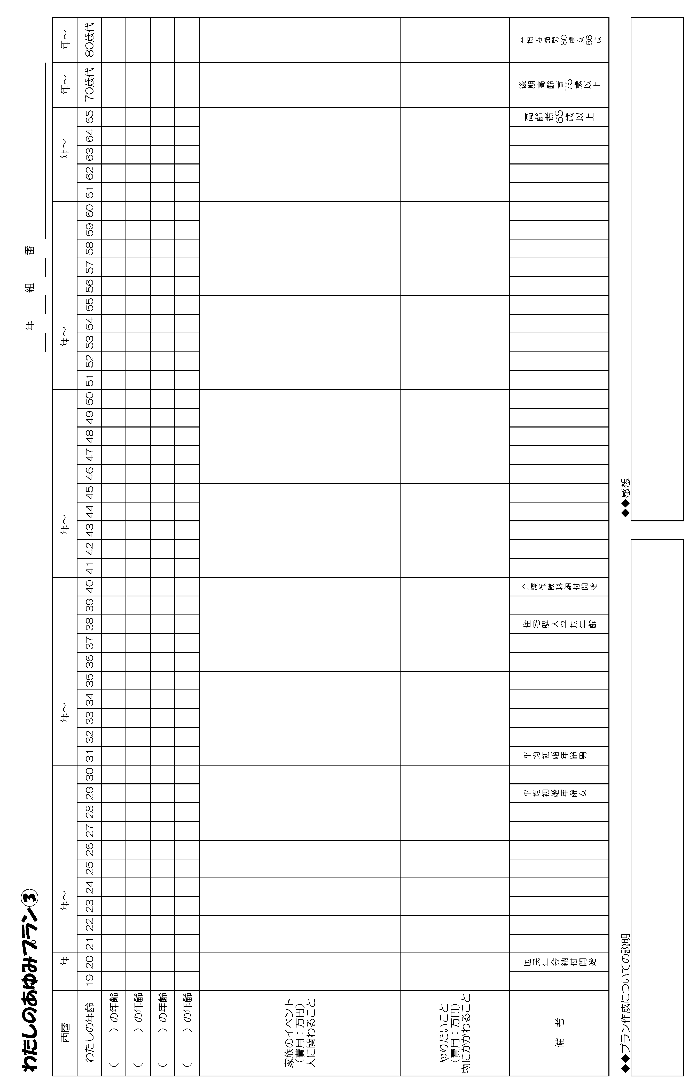
ワークシート③
テーマ | 人生の課題を家族と共に乗り越える ～家族劇～
ねらい | 人生の様々な発達課題を、家族のコミュニケーションを通しどのように乗り越えていくか、主体的に人生の選択を行うことができる。
事前の  準備 | １グループ４名の班を作成する。
時間 | ○学習項目 ＊学習活動 | ●指導上の留意点 | 準備物等
導入  ７分 | ○人生の発達課題を考える  ＊人生で起こり得る、乗り越えなくてはならない様々な課題をあげる。  ○家族劇の内容を理解する | ●「仕事と家事の両立」「子育て」「介護」「生活費」など既習事項を活用させる。 | 資料①
展開  40分 | ○家族劇のあらすじを考える  ＊家族劇のテーマ(事例)を知る。  ＊家族劇の台本作りの説明を聴く。  ＊班ごとに台本を作るテーマを決める  ＊あらすじを考え、ワークシートに記入する。  ＊台本のあらすじを報告する。  ＊助言を受けてあらすじを再検討する。 | ●資料②の指示に従い、家族内でコミュニケーションをとりながら解決策に向かうよう考えさせる。  ●家族のそれぞれの立場になって考えさせる  ●話し合いが進まない班には机間支援により助言する。  ●「自助」「共助」「公助」の順に検討させる。  ●内容が資料①の通りになっているか。安易な解決策になっていないか点検し助言する。 | 資料②  (ﾃｰﾏ事例等)  ワーク  シート①
まとめ  ８分 | ○あらすじを提出する。  ○次時の連絡指示を聞く。 | ●次時までに添削を行うので、返却されたあらすじをもとに台本を作成することを伝える。
学習評価(評価の観点)  【評価方法】 | ・班内での話し合いを通し、人生の課題について主体的に解決策を検討す  ることができる。（思考・判断・表現）【観察】  ・登場人物（家族）の立場に立って、それぞれの思いを考えることができる。（思考・判断・表現）【観察】
【事例その２】家族を築くことの重要性

人生の選択 さあ、どうする？
資料①
【条 件】
①最初は「自助」で考える。最終手段として「公助」を利用してもよいが、今日明日にすぐに利用はできない。そこまでのプロセスも考える。
②家族の誰かに負担を押し付けずに、家族で話し合い解決策を考える。
③ストーリーの中に、登場人物の心の葛藤を描く。
④現実離れしたストーリーにならないように。（例えば、どちらかが投げ出し家出するなどの内容はダメ。）
⑤最後は必ずしもハッピーエンドにならなくても良いが、家族それぞれが納得した上での解決策を考える。
⑥家庭基礎で学習した「社会保険」「社会保障」「法律」「少子化問題」「高齢者問題」「子どもの発達」等の内容を生かしてあること。
【配 役（必ず入れるキャスト）】
①ナレーター（場面設定がわかるように説明をする。台本で描けないところを表現する）
②指示内容に書いてある登場人物。
③指示内容に書いてない登場人物を作る場合は、担当に相談する。
【流 れ】授業の終わりに、班長は台本をまとめ提出する。
１時間目：あらすじの提出 ⇒ （次の授業まで添削） ワークシート①
２時間目：あらすじの返却⇒再検討⇒台本作成⇒台本一次提出⇒（次の授業まで添削）
３時間目：台本一次提出の返却 ⇒ 台本再検討 ⇒ 台本点検 ⇒ 台本の清書
⇒ 提出 ワークシート②
４時間目：発表 ワークシート③
ワークシート①

家族劇あらすじ・台本作り
１．目的
①これまで学習した「家族・家庭」「保育」「高齢者」の領域に関して、その現状と課題を認識し、自分のライフサイクルを豊かで安定したものにできるよう考える。
②これからの自分の生き方を、主体的に切り拓いていけるようにする。
③困難にぶつかったときにどうすればよいのか、他者のさまざまな意見を聞くことにより、自分の考えをさらに深められるようにする。
２．発表までの予定
１回目 月 日 班･班長の決定 テーマと登場人物決定 あらすじ作り
２回目 月 日 台本つくり① 台本一次提出
３回目 月 日 台本つくり②（校正）完成 リハーサル
４回目 月 日 発表 相互評価 感想 各班の発表時間は４分以内
（ ）班 テーマ（ ）
班員名 代表者に◎印
（ ）（ ）（ ）（ ）（ ）
登場人物
（ ）（ ）（ ）（ ）（ ）
あらすじ記入欄
資料②
テーマＡ
来月結婚予定の３２歳どうしの２人。２人とも正規雇用で働いている。女性の方は、営業職で結婚しても仕事は続けたいと考えているが、男性は家庭を守るために仕事を辞めて家事に専念してほしいと言っている。
結婚後は、新婚２人で生活する予定。
＜検討事項例＞
①女性の方は仕事を続ける？その理由は？
＊続ける → プラスになること
障害になること ⇒ 解決策は？
＊続けない → プラスになること
マイナスになること ⇒ 解決策は？
②子供はほしい？ほしくない？理由は？
③姓はどちらの姓にする？その理由は？
④２人の結婚観を表現して、お互いが納得できる内容にすること。

テーマＢ
妻が、結婚５年目にして待望の妊娠。来年の１月下旬に出産予定。妻は正規雇用としての仕事を持っていて、来年度は職場で重要なポジションの担当になる予定。
そこで、出産後、妻は夫に育児休業をとってもらい、仕事に復帰することを希望している。お互いの親は、遠方に住んでいるので育児をお願いできない。また、２人の住まいは都市部なので、待機児童問題があり、簡単には保育所に入れそうにない。
＜検討事項例＞
①夫は育児休業を取る？取るとすれば、どのように職場に理解を求めるか。自分の仕事の負担や職責はどうなるのか。
＊取る → プラスになること
障害になること ⇒ 解決策は？
＊取らない → プラスになること
マイナスになること ⇒ 解決策は？
②育児休業を夫が取得するとすれば、期間はどのくらい？妻は取得しないまま？
③夫婦はそれぞれどんな仕事をしている？

テーマＣ
現在妻は専業主婦。妻は外で働きたい（仕事を持ちたい）と言っているが、夫はあまり賛成ではない。子供は、１歳と６歳の２人。６歳の子供は幼稚園に通っている。この家族は、核家族で祖父母は近所には住んでいない。また、待機児童問題があるため、下の子供のための保育所は、簡単には見付からないようだ。

＜検討事項例＞
①妻はなぜ働きたい？その背景には何があるのだろうか。妻の思いとは？
②夫はなぜ賛成しないのか？夫の思いとは？
③妻は働く？
＊働く → プラスになること
障害になること ⇒ 解決策は？
＊働かない → プラスになること
マイナスになること ⇒ 解決策は？

テーマＤ
妻４８歳、夫５１歳。共働きである。夫の母親と同居していたが、母が脳梗塞で倒れ、介護が必要な身体になってしまった。現在は病院に入院中だが、約１ヶ月後には退院の見通しである。夫は、妻に母の介護をしてもらいたいと言っている。また、子供は自宅から離れた大学に進学しており、自宅にはいない。
＜検討事項例＞
①病気の母親の介護が必要な程度はどの程度か。要支援？要介護？
②妻が介護をする？しない？
③在宅サービス利用か？施設サービス利用か？（ただし、待機高齢者は多くて特別養護
老人ホームには、すぐに入居できない）
＊居宅（在宅）介護 → プラスになること、マイナスになること
＊施設サービス → プラスになること、マイナスになること
④費用はどうするのか？サービスを利用するにも費用はかかる。民間の老人ホームだと母の年金では支払い額が大きく無理では？公の施設の経費は民間ほどには高くないが・・・。

テーマＥ
夫婦、５歳と３歳の子供の４人家族。夫婦共働きで、都市部で暮らしている。ある日、５歳の子供が保育所に行きたくないと言い出した。保育所の友達とケンカしたらしい。次の日も、また次の日も休みたいと言う。３歳の子どもは保育所に通っている。
＜検討事項＞
①５歳の子供は何が原因でけんかした設定にするか。現代の子供の遊びの特徴を振り返り、ストーリーの中に入れること。子供の気持ちになって考えよう。
②どのようにして解決の方向にもっていくか。子供の心が成長できるような解決法を考える。
③子供はその後
＊保育所に行く？ どんなきっかけで？
＊保育所に行かない？ 子供の気持ちはどんな気持ちだろうか。
④子供の心の成長をさせるために親としてできる「はたらきかけ」は何か。
⑤親の心の葛藤、子供の心の葛藤と成長を描くこと。

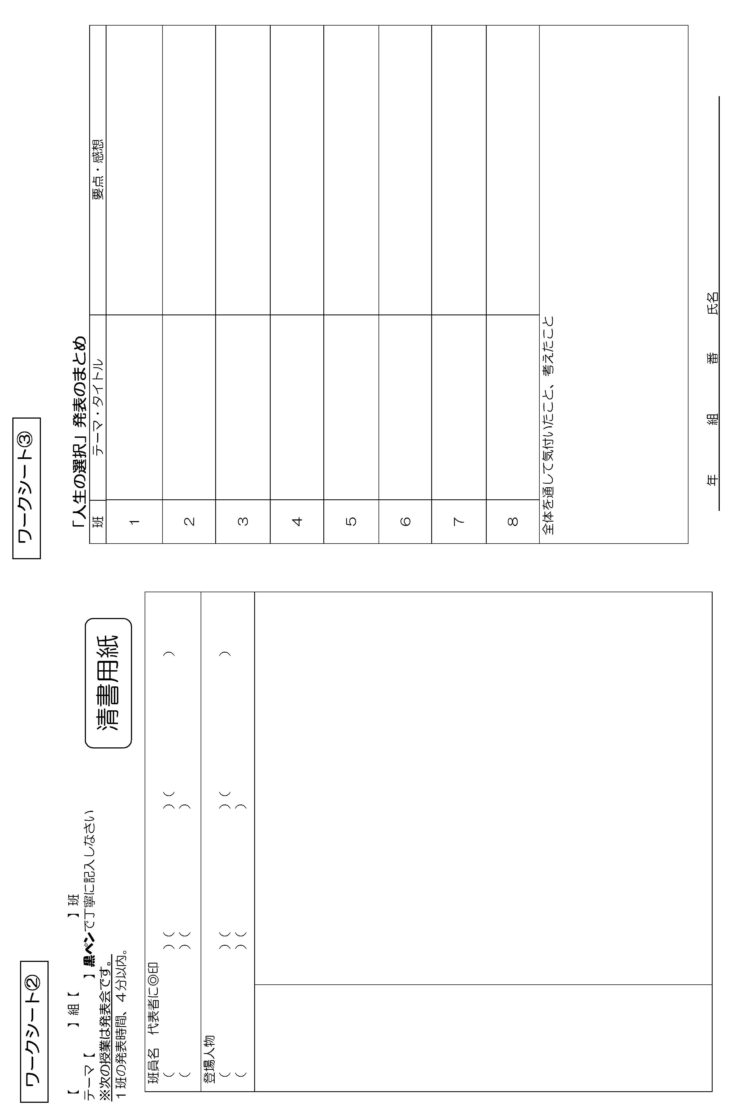

【事例その３】ライフスタイル①
テーマ | 自分らしく生きる
ねらい | 様々なライフスタイルや価値観があることを知り、一人で暮らすこと、結婚生活を送ること、などについて考え、まとめたり発表したりすることができる。
事前の  準備 | ワークシート、付箋、模造紙
時間 | ○学習項目 ＊学習活動 | ●指導上の留意点 | 準備物等
導入  ５分 | ○本時の学習内容を知る。  ＊様々な生き方や結婚などについて考える。 | ●４人グループをつくっておく。
展開  45分 | ○一人暮らしについて考える。  ＊人の発達段階で、どのような理由で一人暮らしをすることがあるか考える。  ＊一人暮らしの長所と短所を考える。  ○パートナーと生きることについて考える。  ＊晩婚化や未婚化の背景について考える。  ○パートナーとしてどんな人がよいか考える。  ＊パートナーの条件とその理由を考え、付箋に記入する。  ＊グループ内で考えを発表し、パートナーの条件について考え、話し合う。  ○グループ毎に発表する。 | ●ワークシートの記入を支援する。  ●ワークシートのグラフを読み取り、晩婚化や未婚化の背景について理解させる。  ●グループでの話し合いを支援する。  ●パートナーの条件として、大切だと思う順に並び替えさせ、その理由について話し合いさせる。 | ﾜｰｸｼｰﾄ  模造紙  付箋
まとめ  ５分 | ＊自分はどのような生き方をしたいか、ワークシートにまとめる。  ○次時の予告を聞く。 | ●次時は「家族・家庭」について学習することを伝える。
学習評価(評価の観点)  【評価方法】 | ・様々なライフスタイルや価値観があることを理解している。（知識・理  解）【ワークシート】  ・一人で暮らすこと、結婚生活を送ること、などについて考え、まとめた  り発表したりしている。（思考・判断・表現）【ワークシート】
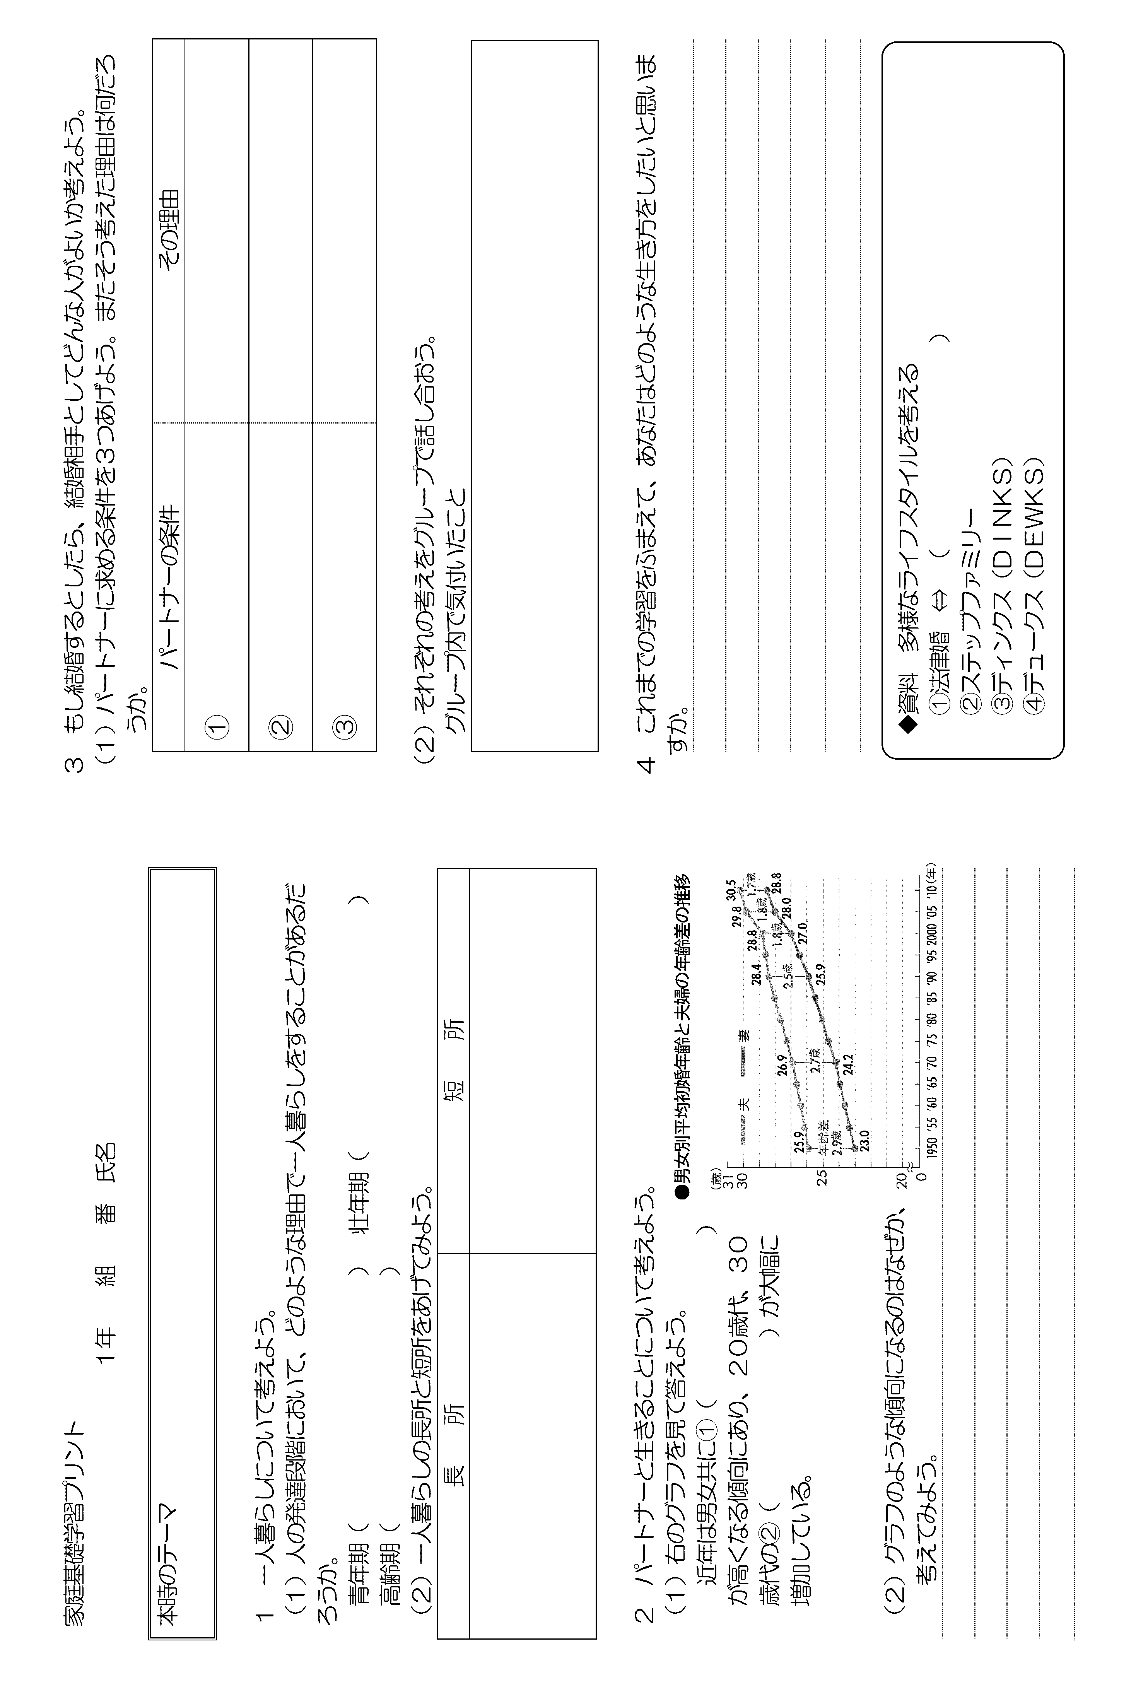
ワークシート
テーマ  【事例その４】ライフスタイル② | 様々なライフスタイルを考えよう ～仕事と家庭の両立を目指して～
ねらい | ライフスタイルや家族構成の違いによるそれぞれの家庭生活における課題に気付き、社会（地域や山形県）の現状を把握し、解決策を考えることにより、自分の生き方を考える。
事前の  準備 | 男女混合の５名のグループを作る  付箋、ワークシート、タブレットＰＣ
時間 | ○学習項目 ＊学習活動 | ●指導上の留意点 | 準備物等
導入  ７分 | ○どのような家族構成があるかを知る。  ＊示された４つのライフスタイルをどの班で担当するか決める。 | ●既習の「家庭・家族」「保育」「高齢者」「社会保障」のポイントを確認する。 | 掲示物
展開  40分 | ○班ごとにライフスタイルに応じた課題を考える。（ﾜｰｸｼｮｯﾌﾟ）  (個)＊現在、将来を見据えてど  のような課題があるのか、１人５個以上付箋に記入し、ワークシートに貼る。  (班)＊付箋をグルーピングし、  話し合いを通し班でテーマを決め、調査する内容を決める。  (個)＊調査内容を分担して、タ  ブレットＰＣで調べる。  ○課題に対してどのような対策をとればよいのかを考える。  (班)＊個人が調査したことを基  に話し合い、解決策を検討する。 | 掲示物  １ 結婚して配偶者（または自分）の親と同居する直系家族の場合  ２ 結婚して核家族を形成し、子供がいる場合  ３ 結婚せずに自分の親と同居した場合  ４ 生涯、結婚せずに一人暮らしの場合  ●調査内容の課題が明確でない場合は、助言する（机間支援）。  ●山形県や地域の現状、対策を分担して調べ、現状把握できるようにする。  ●課題が明らかになっているか、｢自助｣｢共助｣｢公助｣の在り方について助言する（机間支援）。 | 付箋  ﾜｰｸｼｰﾄ  ﾀﾌﾞﾚｯﾄPC
まとめ  ８分 | ○各ライフスタイルでの課題を知る。  ＊各班のテーマを発表する。  ○次時の学習内容を知る。 | ●様々な視点から課題が考えられることを確認する。  ●次時の授業で、班での解決策について話し合いを深めた後、まとめて発表を行い、自分の生き方を考えることを伝える。
学習評価(評価の観点)  【評価方法】 | ・ライフスタイルによって、様々な課題があることに気付いている。（知識・理解）【付箋への記入、観察】  ※ねらいにある「解決策や自分の生き方を考える」ことについての評価は次時で行う」

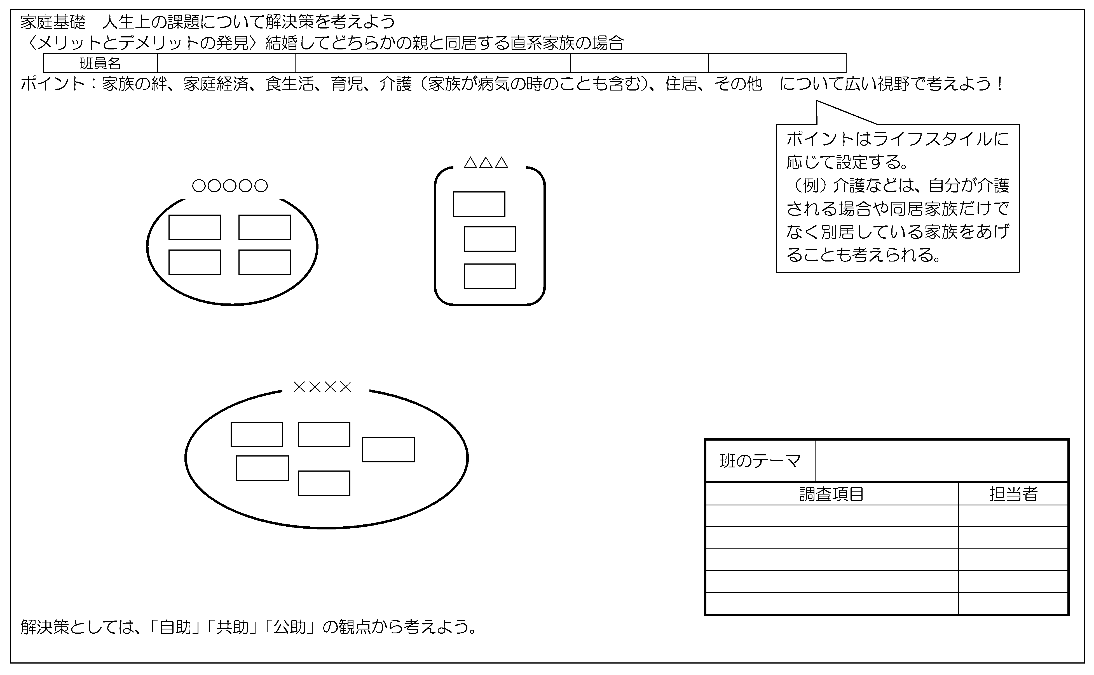
ワークシートの活用イメージ

各事例のポイント
【事例その１】ライフプラン
「わたしのあゆみプラン～人生設計について～」
○家庭基礎のまとめとして、生活資源や衣食住、保育、消費などの生活活動といった既習事項と生涯の生活設計を関連付けた事例である。
○既習事項を想起させながら、人の一生における就職や結婚などの重要な課題を認識させ、自分の目指すライフスタイルを実現するために、経済計画も含めた生涯の生活設計に取り組ませている。
○学習内容としては、本事例のようにライフプランを表にまとめる他、人生で起こりうるリスクと、社会保障制度を含めたその対策をまとめたりすることも考えられる。この内容は、学校で行われている様々な進路指導やキャリア教育の要となる学習であり、関係部署と連携しながら指導することにより、より学習効果を高めることもできる。

【事例その２】家庭を築くことの重要性
「人生の課題を家族と共に乗り越える～家族劇～」
○家族劇の台本作成を通して、主体的に人生を選択し、課題を解決する力を身に付ける事例である。
○事前に性別役割分担、民法、子育て環境づくりのための法律・制度、介護保険制度のしくみ、男女の家事労働時間、男女の賃金格差などの現代の家庭・家族に関する課題を理解させ、その知識を活用して、台本を作成させる。
○教師が台本を添削する際は、人物設定がしっかりされていて、話の流れに矛盾がないか確認し、矛盾があった場合は手直しをさせる。なぜ、家族がそのような選択をしたのか、それぞれの家族の気持ちはどうか、班で話し合いを深めさせることが必要である。

【事例その３】ライフスタイル①
「自分らしく生きる」
○様々なライフスタイルや価値観を取り上げ、グループで話し合ったり、その発表を聞いて自分の考えをまとめたり、言語活動を取り入れている事例である。
○人の一生は意思決定の積み重ねであり、生活の自立を営むためには、直面する物事に対し、主体的に選択・決定を行うことが大切である。意思決定の際に必要な判断力、評価する能力を身に付けさせるため、様々なライフスタイルや価値観について取り上げている。
○それぞれのライフスタイルを選択した後の課題解決については、次にあげる事例その４のような授業展開につなげる方法もある。

【事例その４】ライフスタイル②
「様々なライフスタイルを考えよう～仕事と家庭の両立を目指して～」
○ライフスタイルや家族構成の違いによる課題を見いだし、その解決策を考えさせる事例であり、課題の発見・課題解決のために何を調べればよいかを班で検討するまでの最初の１時間を掲載した。
○各ライフスタイルでの課題を生徒自身に考えさせるため、付箋の活用が有効である。付箋に考えを記入させる場合は、とにかくたくさん書くというルールを示すと考えを引き出しやすい。
○班でＫＪ法によって個人の考えを整理し、その課題を見いだす過程で、様々な考えを知り思考を深めることができる。また、「自助」「共助」「公助」と分類して考えさせることで、思考の順序を示している。
○その後の学習では、個人で調べたことをもとに班で課題に対する解決策を考えさせ、発表させたり、個人で自分の生き方について、簡単なレポートを書かせたりすることが考えられる。
〈参考文献〉
『言語活動の充実に関する指導事例集～思考力，判断力，表現力等の育成に向けて～【高等学校版】』文部科学省
『高等学校新学習指導要領の展開 家庭科編』石井克枝編著（明治出版株式会社）
『家教連 家庭科研究 2011年6月号No.297』NPO法人家庭科教育研究者連盟編

